HISTOIRE
Chronologie : 2 000 ans d’histoire

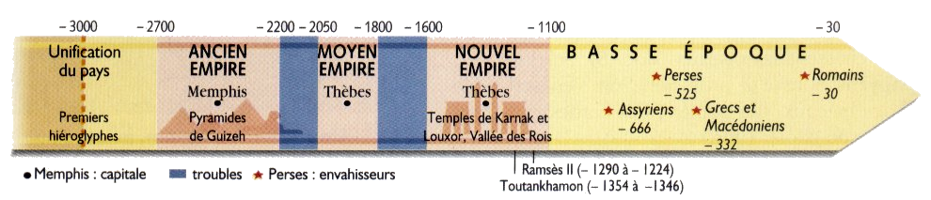

Au début du IIIème millénaire avant Jésus-Christ, l'Égypte, jusqu'alors divisée en deux royaumes, est unifiée par Ménès qui fonde la Ière dynastie, et la ville de Memphis. Cette période protohistorique se prolonge avec la IIème dynastie (jusqu'à 2650 av. J.-C.).

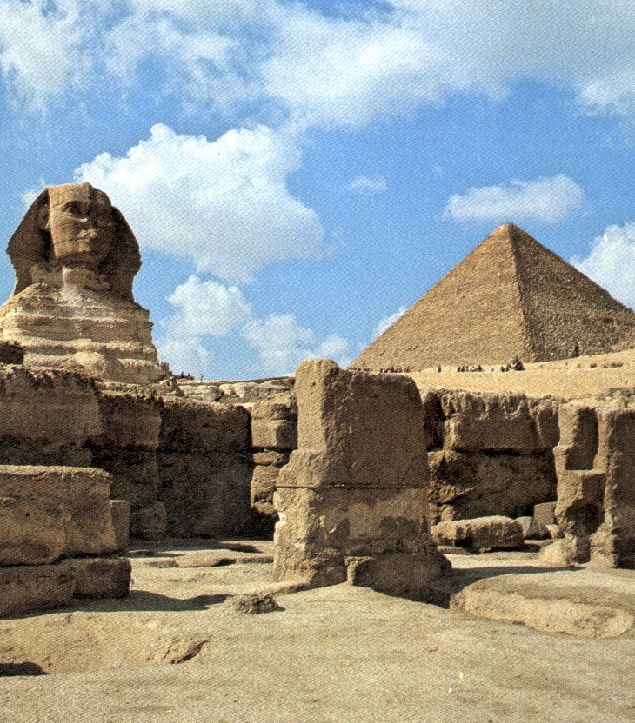 | L'Ancien Empire ( IIIème-VIIème dynasties), de 2650 à 2150 av. J.-C., est considéré comme l'âge d'or de l'Égypte ancienne. L'art et l'architecture se développent : le scribe accroupi date de cette période, ainsi que les Pyramides de Gizeh. A cette période brillante succède la première période intermédiaire (VIIIème- Xème dynasties) : jusqu'à environ 2050 av. J.-C. : le pouvoir royal est affaibli au bénéfice des seigneurs féodaux.  Les pyramides de Gizeh et le Sphinx

Le Moyen Empire (XIème- XIIème dynastie), avec le pharaon Mentouhoutep, installe sa capitale à Thèbes. Il conquiert entre 2050 et 1785 la Nubie et la Syrie, et pratique le commerce avec les Phéniciens.
La deuxième période intermédiaire, qui regroupe les XIIIème, XIVème, XVème, XVIème et XVIIème dynasties, s'étend de 1785 à 1590. Elle est marquée par l'invasion des Hyksos et l'installation des frères de Joseph (le futur peuple des Hébreux) en Égypte.

Le Nouvel Empire (XVIIème à XXème dynastie, de 1590 à 1085) constitue l'époque des grands pharaons : Touthmosis Ier, Hatchepsout, Aménophis III, Akhenaton, époux de la reine Néfertiti, Toutankhamon, Séti Ier et enfin Ramsès II. L'Égypte pratique une politique de conquête et de grands travaux.  Le pays perd ensuite son unité et tombe sous plusieurs dominations étrangères : c'est la troisième période intermédiaire (XXIème-XXVIème dynasties, de 1085 à 525 av. J.-C.). | 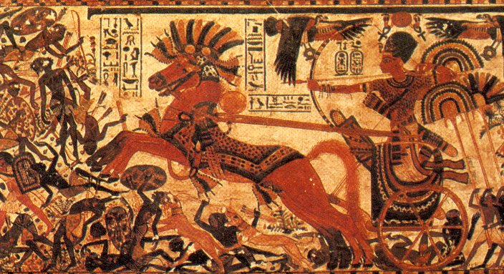  Toutankhamon contre les Nubiens (XVIII dynastie)
En 525, l'Égypte est annexée par les Perses achéménides, puis par Alexandre le Grand en 332. Ptolémée, général d'Alexandre, fonde la dynastie des Lagides, qui règne jusqu'en 30 av. J.-C. Sa dernière souveraine est Cléopâtre, et l'Égypte est à sa mort intégrée à l'Empire romain.
Page 4

